**Họ tên:** Lý Hoàng Ngân

**Mã số sinh viên:** B2017060

**Lớp:** CT449-N6

**CT449: PHÁT TRIỂN ỨNG DỤNG WEB**

**Ứng dụng Contactbook – Frontend**

1. Giao diện website:

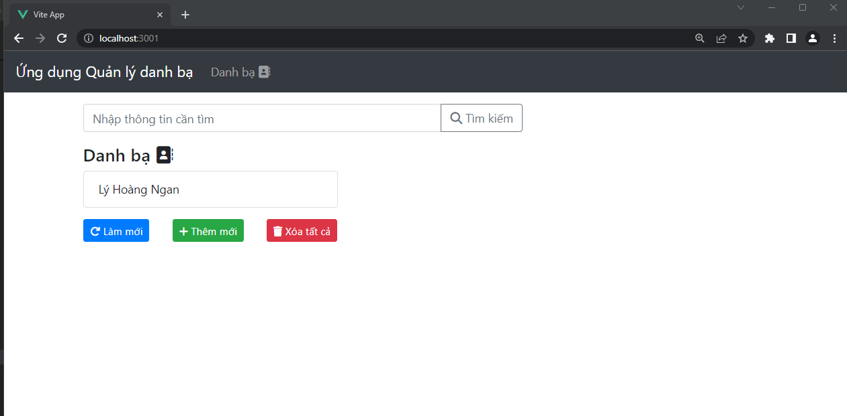

1. Thông tin danh bạ đã lưu:

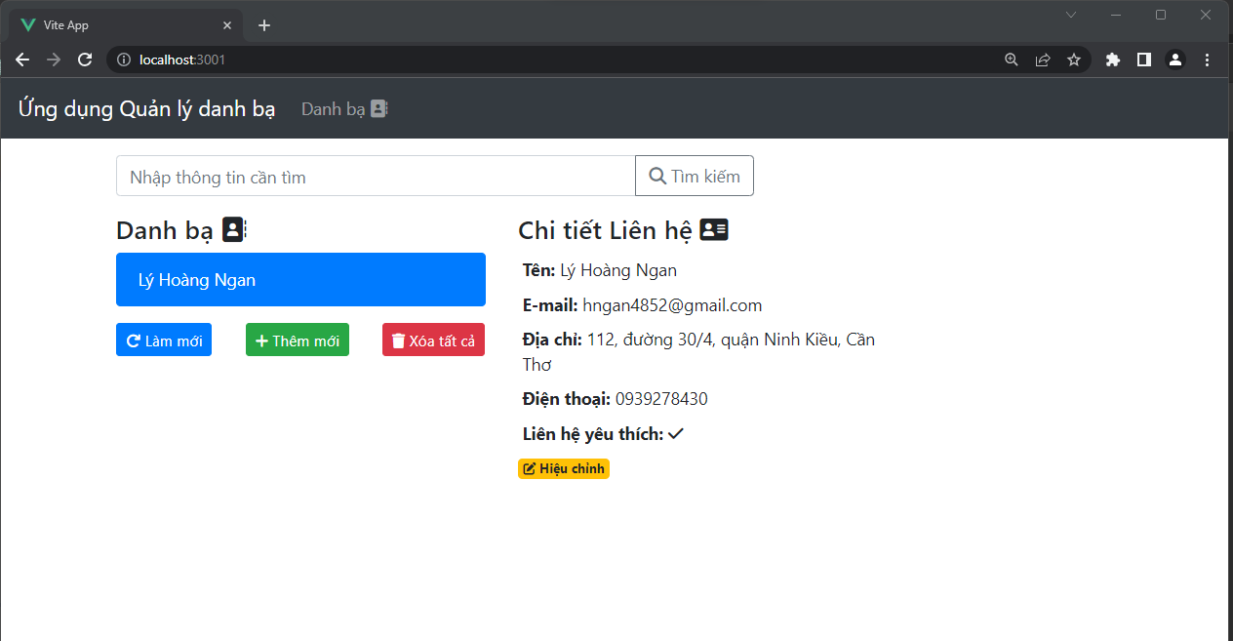

1. Thêm liên lạc mới:

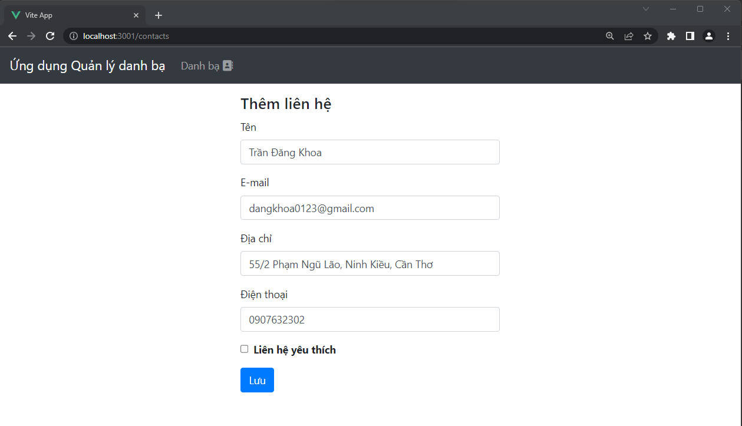

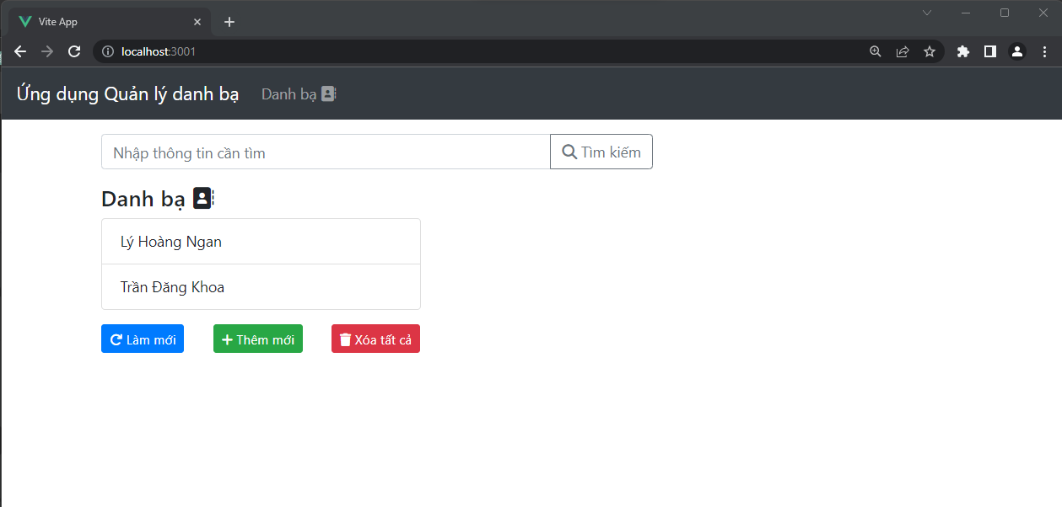

1. Cập nhật liên lạc:

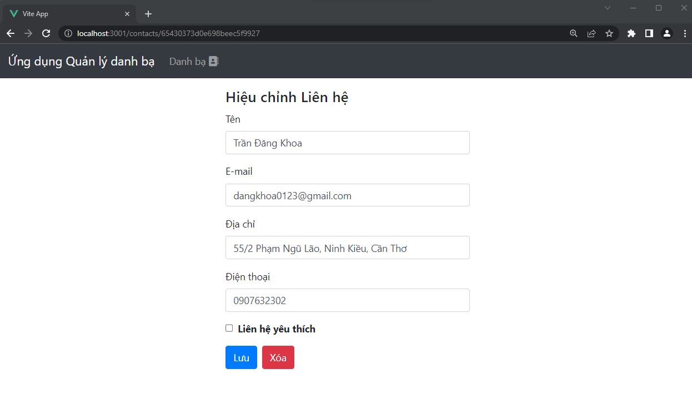

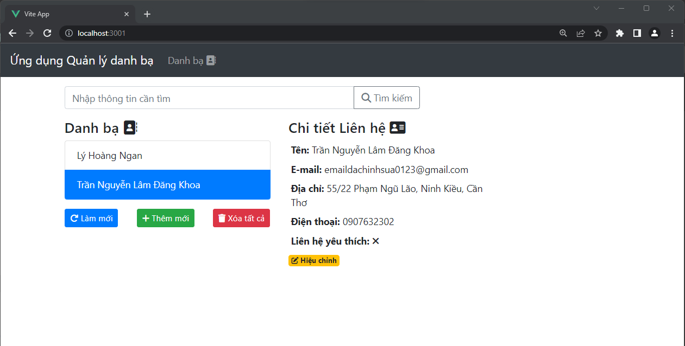

1. Xóa tất cả liên lạc:

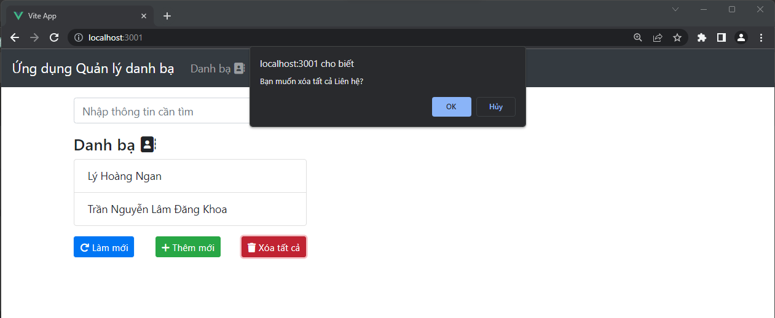

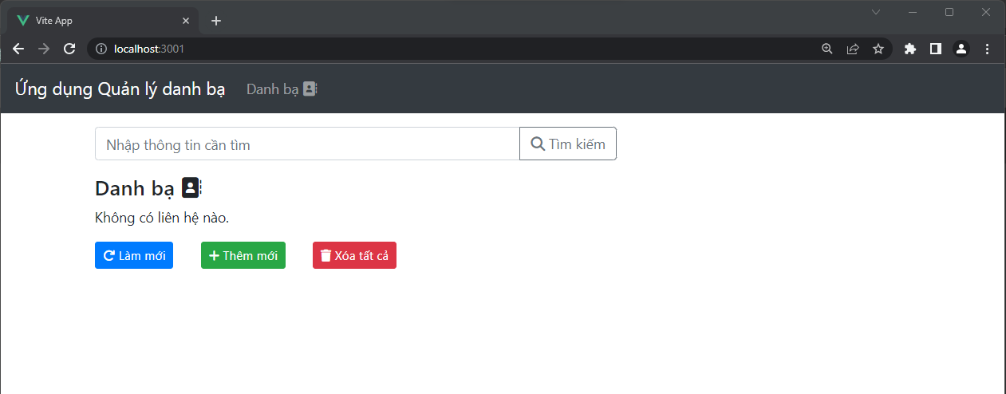

1. Cấu trúc dự án:

